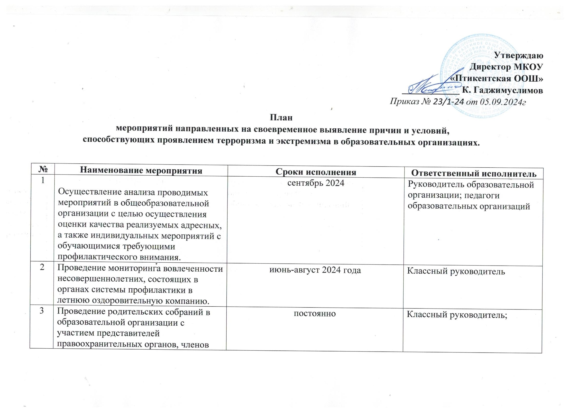

|  |  |  |  |
| --- | --- | --- | --- |
| 4 | Проведение мониторинга вовлеченности обучающихся образовательной организации дополнительным образованием. | октябрь 2024года | Руководитель образовательной организации и взаимодействию с детскими общественными объединениями.  Классный руководитель |
| 5 | Проведение мониторинга по результатам проведенного социально-психологического тестирования с целью выявления несовершеннолетних, вошедших в зону риска | до ноября 2024 года | Руководитель образовательной организации  Классный руководитель |
| 6 | Проведение мониторинга посещения педагогами образовательной организации курсов повышения квалификации, проводимых на базе ГБУ ДПО РД «Дагестанский институт развития образования» | постоянно | Руководитель образовательной организации  Классный руководитель |
| 7 | Внесение изменения в учредительные докумены, дополнив устав образовательной организации направлением деятельности, касающиеся реализации Комплексного плана противодействия идеологии терроризма в Российской Федерации на 2024-2028 годы в Республике Дагестан. | июль 2024 года | Руководитель образовательной организации  Классный руководитель |
| 8 | Внесение изменения в должностные регламенты специалистов, занимающихся профилактикой терроризма и экстремизма в образовательной организации, дополнив их обязанностью по реализации Комплексного плана противодействия идеологии терроризма в Российской Федерации на 2024-2025 годы в Республике Дагестан. | июль 2024 года | Руководитель образовательной организации  Классный руководитель |
| 9 | Организация проведения общественно-политических, воспитательных, просветительских, культурных, досуговых и спортивных мероприятий с участием лидеров общественного мнения, общественных деятелей, представителей традиционных религиозных конфессий, общественных и социально ориентированных некоммерческих организаций, детских и молодежных движений. | постоянно | Классный руководитель. |
| 10 | Проведение воспитательных и профилактических лекций, викторин, кинопоказов, показов театрализованных постановок, профилактических встреч с участием специалистов и преподавателей юридического профиля, разъясняющие преступную сущность террористических, украинских националистических и неонацистских организаций. | постоянно | Классный руководитель. |
| 11 | Вовлечение обучающихся, прибывающих из новых регионов Российской Федерации в мероприятия, проводимые детскими общественными движениями Республики Дагестан и в культурно-просветительские мероприятия, направленные на разъяснение традиционных российских духовно-нравственных ценностей. | постоянно | Классный руководитель. |
| 12 | При проведении профилактических мероприятий, направленных на противодействие идеологии терроризма привлекать обучающихся, находящихся в зоне риска по итогам социально-психологического тестирования. | постоянно | Директор школы  классный руководитель. |